ЗАТВЕРДЖЕНО
Наказ Міністерства охорони
здоров′я України
30.11.2020 № 2759
Реєстраційне посвідчення
№ UA/14742/01/01

ЗМІНИ ВНЕСЕНО
Наказ Міністерства охорони
здоров’я України
__________ № _____

ІНСТРУКЦІЯVAULT_ND_451e8c0d-3a01-4b2f-ac49-bc50e9b1f2b4
для медичного застосування лікарського засобу

АНОРО ЕЛЛІПТА
(ANORO ELLIPTA)

Cклад:
діючі речовини: умеклідиніум, вілантерол;
1 доза, що доставляється, містить 55 мкг умеклідиніуму (у формі броміду) і 22 мкг вілантеролу (у формі трифенатату);
це відповідає попередньо розподіленій дозі 74,2 мкг умеклідиніуму броміду і 25 мкг вілантеролу (у формі трифенатату);
допоміжні речовини: лактоза, моногідрат; магнію стеарат.

Лікарська форма. Порошок для інгаляцій.vault_nd_0ea759ee-0c65-4032-97c0-cb41aafd3ef7
Основні фізико-хімічні властивості: пластиковий інгалятор зі світло-сірим корпусом, червоним ковпачком розпилювача та лічильником доз, упакований в лоток з фольги, що містить пакетик з вологопоглиначем. Лоток запаяний відривною кришкою. Інгалятор містить дві стрічки по 30 рівномірно розподілених блістерів, кожен з яких містить білий порошок.

Фармакотерапевтична група. Лікарські засоби, що застосовуються при обструктивних захворюваннях дихальних шляхів. Адренергічні препарати в комбінації з антихолінергічними препаратами. Вілантерол та умеклідиніуму бромід.
Код АТХ R03A L03.

Фармакологічні властивості.
Фармакодинаміка.
Механізм дії
Умеклідиніум/вілантерол є комбінацією інгаляційного антагоніста мускаринового рецептора тривалої дії та бета₂-адренергічного агоніста тривалої дії. Після пероральної інгаляції обидві сполуки діють місцево на дихальні шляхи, внаслідок чого відбувається розширення бронхів у результаті різних механізмів дії.
Умеклідиніум
Умеклідиніум є антагоністом мускаринових рецепторів тривалої дії (антихолінергічний засіб). Він є похідним хінуклідину з активністю щодо численних підтипів мускаринових рецепторів. Умеклідиніум чинить бронхорозширювальну дію шляхом конкурентного пригнічення зв’язування ацетилхоліну з мускариновими рецепторами гладких м’язів дихальних шляхів. Виявлена повільна оборотність на підтипі М3 мускаринових рецепторів людини in vitro і тривала дія in vivo при безпосередньому введенні в легені в доклінічних моделях.
Вілантерол
Вілантерол є селективним агоністом бета₂-адренергічних рецепторів тривалої дії (бета₂-адренергічний агоніст). Фармакологічний вплив бета₂-адренергічних агоністів, включаючи вілантерол, принаймні частково пояснюється стимуляцією внутрішньоклітинної аденілатциклази, ферменту, який каталізує перетворення аденозинтрифосфату (АТФ) на циклічний-3',5'-аденозинмонофосфат (цAMФ). Підвищені рівні цАМФ викликають розслаблення гладких м’язів бронхів і пригнічують вивільнення медіаторів гіперчутливості негайного типу з клітин, особливо з опасистих клітин.
Фармакодинамічні ефекти
У 6-місячних дослідженнях ІІІ фази комбінація умеклідиніум/вілантерол продемонструвала клінічно значуще поліпшення функції легень порівняно з плацебо (вимірювався об’єм форсованого видиху за першу секунду (ОФВ₁)) протягом 24 годин після прийому один раз на день, що було зафіксовано через 15 хвилин після застосування першої дози (поліпшення порівняно з плацебо становило 112 мл (р < 0,001*). Максимальне покращення ОФВ₁ протягом перших 6 годин після прийому порівняно з плацебо в середньому становило 224 мл (p < 0,001∗) на 24 тижні дослідження. Не отримано доказів розвитку тахіфілаксії внаслідок прийому препарату Аноро Елліпта за час досліджень.
Кардіоелектрофізіологія
Вплив умеклідиніуму/вілантеролу на QT-інтервал оцінювали у плацебо- та моксифлоксацин- контрольованому дослідженні за участю 103 здорових добровольців, які протягом 10 днів приймали умеклідиніум/вілантерол один раз на добу у дозі 113/22 мкг або 500/100 мкг (попередньо відміряна доза умеклідиніуму у вісім разів вища за рекомендовану дозу та вілантеролу у чотири рази вища за рекомендовану дозу). Максимальна середня різниця у пролонгації інтервалу QT (скоригована за методом Фредеріка, QT_{c}F) порівняно з плацебо після поправки на вихідний рівень становила 4,3 (90 % ДІ 2,2–6,4) мілісекунди через 10 хвилин після інгаляції умеклідиніуму/вілантеролу у дозі 113/22 мкг та 8,2 (90 % ДІ 6,2–10,2) мілісекунди через 30 хвилин після інгаляції умеклідиніуму/вілантеролу у дозі 500/100 мкг. Отже, при інгаляції умеклідиніуму/вілантеролу у дозі 113/22 мкг жодного клінічно значущого проаритмогенного ефекту, пов’язаного із пролонгацією інтервалу QT, не спостерігалося.
Спостерігалось також дозозалежне збільшення частоти серцевих скорочень. Максимальна середня різниця частоти серцевих скорочень відмічалася через 10 хвилин після інгаляції порівняно з групою плацебо і після поправки на вихідний рівень становила 8,4 (90 % ДІ 7,0–9,8) уд/хв та 20,3 (90 % ДІ 18,9–21,7) уд/хв для умеклідиніуму/вілантеролу у дозі 113/22 мкг і 500/100 мкг відповідно.
Крім того, не спостерігалося клінічно значущого впливу на серцевий ритм при цілодобовому Холтерівському моніторуванні у 53 пацієнтів із ХОЗЛ, які отримували умеклідиніум/вілантерол у дозі 55/22 мкг один раз на добу в одному 6-місячному дослідженні, як і в 55 пацієнтів, які отримували умеклідиніум/вілантерол у дозі 113/22 мкг один раз на день в іншому 6-місячному дослідженні, та 226 пацієнтів, які отримували дозу 113/22 мкг один раз на день у 12-місячному дослідженні.
Клінічна ефективність та безпека
Клінічна ефективність комбінації умеклідиніуму/вілантеролу, що застосовується один раз на добу, оцінювалася у восьми клінічних дослідженнях ІІІ фази у 6835 дорослих пацієнтів з клінічним діагнозом ХОЗЛ: 5618 пацієнтів – в п’яти 6-місячних дослідженнях (два плацебо-контрольовані та три з тіотропієм як активним препаратом порівняння), 655 пацієнтів – в двох тримісячних дослідженнях на витривалість/ функцію легень та 562 пацієнтів – в 12-місячному підтверджувальному дослідженні.
Вплив на легеневу функцію
У декількох дослідженнях препарат Аноро Елліпта продемонстрував поліпшення функції легень (що оцінювалася за зміною ОФВ₁ від початкового рівня). В одному 6-місячному дослідженні ІІІ фази у групі застосування препарату Аноро Елліпта продемонстровано статистично значуще поліпшення ОФВ₁ (первинна кінцева точка) на 24-му тижні порівняно з групою плацебо та кожною групою монотерапії. Крім того, препарат Аноро Елліпта продемонстрував клінічно значущий та статистично достовірний приріст ОФВ₁ порівняно з тіотропієм у двох із трьох 6-місячних досліджень (див. таблицю 1). Не спостерігалося послаблення бронхолітичного ефекту в динаміці.
Вплив на симптоми
Задишка
Препарат Аноро Елліпта продемонстрував статистично достовірне та клінічно значуще зменшення задишки, яке оцінювали за допомогою транзиторного індексу задишки (TDI) на 24-му тижні (ключова вторинна кінцева точка) порівняно з плацебо (див. таблицю 1). Поліпшення показника TDI порівняно з групами монотерапії та групою, що приймала тіотропій, не було статистично значущим (див. таблицю 1).
Частка пацієнтів, у яких зміна показника TDI становила принаймні 1 одиницю (мінімальна клінічно значуща різниця (МКЗР) для TDI) на 24-му тижні, була більша у групі препарату Аноро Елліпта (58 %) порівняно з плацебо (41 %) та монотерапією (53 % для умеклідиніуму та 51 % для вілантеролу).
Якість життя, пов’язана зі здоров’ям
Препарат Аноро Елліпта також продемонстрував поліпшення якості життя, вимірюване за допомогою Респіраторного опитувальника госпіталю Святого Георгія (SGRQ), про що свідчить зменшення кількості балів SGRQ на 24-му тижні порівняно з плацебо та монотерапією (див. таблицю 1). Препарат Аноро Елліпта продемонстрував статистично значуще зниження показника SGRQ порівняно з тіотропієм в одному з трьох досліджень з активним препаратом порівняння (див. таблицю 1).
Частка пацієнтів, у яких показник SGRQ знизився принаймні на 4 одиниці (4 одиниці – MКЗР для опитувальника SGRQ) на 24-му тижні, була більша у групі препарату Аноро Елліпта (49 %) порівняно з плацебо (34 %) та монотерапією (44 % для умеклідиніуму та 48 % для вілантеролу). В одному дослідженні з активним препаратом порівняння більший відсоток пацієнтів, які отримували препарат Аноро Елліпта, відповів клінічно значущим поліпшенням показника SGRQ на 24-му тижні (53 %) порівняно з пацієнтами, які отримували тіотропій (46 %). В інших двох дослідженнях з активним препаратом порівняння аналогічна частка пацієнтів досягла принаймні МКЗР з препаратом Аноро Елліпта та тіотропієм: 49 % і 54 % – з препаратом Аноро Елліпта у дозі 55/22 мкг, 52 % і 55 % – з тіотропієм.
Використання препаратів для полегшення симптомів
При застосуванні препарату Аноро Елліпта зменшилося використання препаратів для полегшення симптомів (сальбутамол) протягом 1–24 тижнів дослідження порівняно з плацебо та умеклідиніумом (див. таблицю 1) та було продемонстровано збільшення кількості днів, коли не потрібно було застосовувати препарати для полегшення симптомів (в середньому на 11,1 %) порівняно з групою плацебо, у якій зменшилася кількість таких днів в середньому на 0,9 %.
У трьох 6-місячних дослідженнях, контрольованих за активним препаратом порівняння, застосування препарату Аноро Елліпта зменшило використання препаратів для полегшення симптомів порівняно з тіотропієм зі статистично значущими зниженнями у двох дослідженнях (див. таблицю 1). Препарат Аноро Елліпта також продемонстрував збільшення частки днів, коли не потрібно було використовувати препарати для полегшення симптомів, у всіх трьох дослідженнях (середній показник в межах від 17,6 % до 21,5 %) порівняно з тіотропієм (середній показник в межах від 11,7 % до 13,4 %).

Таблиця 1. Легенева функція, симптоми та якість життя, пов’язані зі здоров’ям, на 24-му тижні

Порівняння лікування препаратом Аноро Елліпта  у дозі 55/22 мкг | Різниця між показниками лікування¹ (95 % довірчий інтервал, значення p)
 | Вихідне значення ОФВ₁ (мл) | Показник TDI | Показник  SGRQ | Використання препаратів для полегшення симптомів³
Аноро Елліпта  (N = 413)  порівняно з  плацебо (N = 280) | 167  (128, 207)  < 0,001 | 1,2  (0,7, 1,7)  < 0,001 | -5,51  (-7,88, -3,13)  < 0,001∗ | -0,8  (-1,3, -0,3)  0,001*
Аноро Елліпта  (N = 413) порівняно з  умеклідиніумом у дозі 55 мкг (N = 418) | 52  (17, 87)  0,004 | 0,3  (-0,2, 0,7)  0,244 | -0,82  (-2,90, 1,27)  0,441 | -0,6  (-1,0, -0,1)  0,014*
Аноро Елліпта  (N = 413) порівняно з  вілантеролом у дозі 22 мкг (N = 421) | 95  (60, 130)  < 0,001 | 0,4  (-0,1, 0,8)  0,117 | -0,32  (-2,41, 1,78)  0,767 | 0,1  (-0,3, 0,5)  0,675
Аноро Елліпта  (N = 454) порівняно з  тіотропієм у дозі 18 мкг  (N = 451)  (дослідження ZEP117115) | 112  (81, 144)  < 0,001 | н/о | -2,10  (-3,61, -0,59)  0,006 | -0,5  (-0,7, -0,2)  < 0,001
Аноро Елліпта  (N = 207) порівняно з  тіотропієм у дозі 18 мкг  (N = 203)  (дослідження DB2113360) | 90  (39, 141)  < 0,001 | 0,1²  (-0,4, 0,5)  0,817 | 0,75  (-2,12, 3,63)  0,607 | -0,7  (-1,2, -0,1)  0,022
Аноро Елліпта  (N = 217) порівняно з  тіотропієм у дозі 18 мкг  (N = 215)  (дослідження DB2113374) | 60  (10, 109)  0,018* | 0,1²  (-0,4, 0,5)  0,817 | -0,17  (-2,85, 2,52)  0,904 | -0,6  (-1,2, 0,0)  0,069
N – чисельність популяції ІТТ (ІТТ – популяція всіх пацієнтів, рандомізованих для лікування), мкг – мікрограм, н/о – не оцінювалися.
¹Середньоквадратичне середнє.
²Об’єднані дані дослідження DB2113360 та дослідження DB2113374.
³Різниця середньої кількості застосування препарату на день протягом тижнів 1–24.

Більш високу дозу умеклідиніуму/вілантеролу (113/22 мкг) також вивчали у 24-тижневому плацебо-контрольованому клінічному дослідженні та у двох з трьох 24-тижневих дослідженнях, контрольованих за активним препаратом. Результати були аналогічні результатам для препарату Аноро Елліпта у дозі 55/22 мкг та додатково підтвердили ефективність препарату Аноро Елліпта.
Загострення ХОЗЛ
У 24-тижневому плацебо-контрольованому дослідженні пацієнтів із симптомним перебігом ХОЗЛ застосування препарату Аноро Елліпта знижувало ризик помірного/тяжкого загострення ХОЗЛ на 50 % порівняно з плацебо (на основі аналізу часу до розвитку першого загострення: відношення ризиків (ВР) 0,5; 95 % ДІ 0,3, 0,8; p = 0,004∗); на 20 % порівняно з умеклідиніумом (ВР 0,8; 95 % ДІ 0,5, 1,3; p = 0,391) та на 30 % порівняно з вілантеролом (ВР 0,7; 95 % ДІ 0,4, 1,1; p = 0,121).
В одному з трьох досліджень у пацієнтів з симптомним перебігом ХОЗЛ застосування препарату Аноро Елліпта у порівнянні з тіотропієм знижувало ризик помірного/тяжкого загострення ХОЗЛ на 50 % (ВР 0,5; 95 % ДІ 0,3, 1,0; p = 0,044). У двох інших дослідженнях ризик помірного/тяжкого загострення ХОЗЛ у пацієнтів з симптомним перебігом ХОЗЛ був відповідно на 20 % та 90 % вищим (ВР 1,2; 95 % ДІ 0,5, 2,6; p = 0,709 та ВР 1,9; 95 % ДІ 1,0, 3,6; p = 0,062 відповідно). Дизайн цих досліджень не був розроблений для оцінки впливу лікування на загострення ХОЗЛ, і пацієнти після розвитку загострення виключались з дослідження.
Дослідження, що підтверджують ефективність
У рандомізованому подвійно сліпому 52-тижневому дослідженні (CTT116855, IMPACT) в 10355 дорослих пацієнтів із симптомним перебігом ХОЗЛ, які перенесли 1 чи кілька помірних або тяжких загострень протягом попередніх 12 місяців, порівнювалось лікування умеклідиніумом/вілантеролом (УМЕК/ВІ 55/22 мкг), флютиказону фуроатом/ умеклідиніумом/вілантеролом (ФФ/УМЕК/ВІ 99/55/22 мкг) чи флютиказону фуроатом /вілантеролом (ФФ/ВІ 99/22 мкг) один раз на добу в одному інгаляторі. Первинною кінцевою точкою в дослідженні була щорічна частота помірних чи тяжких загострень у тих, хто приймав ФФ/УМЕК/ВІ, порівняно з ФФ/ВІ або УМЕК/ВІ. Середня річна частота загострень становила 0,91; 1,07 та 1,21 для ФФ/УМЕК/ВІ, ФФ/ВІ та УМЕК/ВІ відповідно.
Порівняння ФФ/УМЕК/ВІ з ФФ/ВІ та УМЕК/ВІ показало статистично значуще зниження ризику помірного/тяжкого загострення на 14,8 % (на основі аналізу часу до розвитку першого загострення) (ВР 0,85; 95 % ДІ 0,80, 0,91; p < 0,001) та на 16 % відповідно (на основі аналізу часу до розвитку першого загострення) (ВР 0,84; 95 % ДІ 0,78, 0,91; p <0,001).
Витривалість та об’єм легень
В одному з двох досліджень препарату Аноро Елліпта у дозі 55/22 мкг покращився час витривалості порівняно з таким при застосуванні плацебо, що оцінювалося за допомогою ступінчастого тесту човникової ходьби (шатл-тесту). В обох дослідженнях спостерігалось збільшення показників об’єму легень порівняно з плацебо у дорослих пацієнтів із ХОЗЛ з гіперінфляцією (функціональна залишкова ємність (ФЗЄ) > 120 %). У першому дослідженні препарат Аноро Елліпта у дозі 55/22 мкг продемонстрував статистично достовірне та клінічно значуще покращення часу витривалості при фізичному навантаженні (69,4 секунди, p = 0,003) порівняно з плацебо, що оцінювалось на 12 тижні дослідження через 3 години після застосування препарату (мінімальна клінічно значима ​різниця (МКЗР) для шатл-тесту становить 45–85 с). Покращення часу витривалості при фізичному навантаженні порівняно з таким при застосуванні плацебо спостерігалось на 2 день та зберігалося на 6-му та 12-му тижнях дослідження. У другому дослідженні різниця між показниками часу витривалості при фізичному навантаженні для препарату Аноро Елліпта у дозі 55/22 мкг та плацебо на 12 тижні становила 21,9 секунди (p = 0,234).
Препарат Аноро Елліпта у дозі 55/22 мкг також показав статистично значуще поліпшення вихідних показників об’єму легень порівняно з плацебо. В першому дослідженні вимірювання проводили на 12-му тижні перед застосуванням препарату та через 3 години після інгаляції: ємність вдиху становила 237 мл і 316 мл відповідно, залишковий об’єм – 466 мл та 643 мл відповідно та функціональна залишкова ємність – 351 мл і 522 мл відповідно (всі р < 0,001). У другому дослідженні вимірювання також проводили на 12-му тижні до інгаляції препарату та через 3 години після інгаляції: ємність вдиху становила 198 мл і 238 мл відповідно, залишковий об’єм – 295 мл і 351 мл відповідно та функціональна залишкова ємність – 238 мл і 302 мл відповідно (всі p < 0,001).
Фармакокінетика.
Коли комбінацію умеклідиніуму та вілантеролу вводили інгаляційно, фармакокінетика кожного компонента була подібна фармакокінетиці, що спостерігалася при застосуванні кожної активної речовини нарізно. Отже, з фармакокінетичною метою кожен компонент можна розглядати окремо.
Абсорбція.
Умеклідиніум
Після введення умеклідиніуму у вигляді інгаляцій здоровим добровольцям C_{max} досягалася через 5–15 хвилин. Абсолютна біодоступність умеклідиніуму, введеного у вигляді інгаляцій, становила в середньому 13 % від дози, де частка, пов’язана з пероральною абсорбцією, незначна. Після повторної дози умеклідиніуму, введеного у вигляді інгаляцій, рівноважний стан досягався протягом 7–10 днів з 1,5–1,8-кратним накопиченням.
Вілантерол
Після введення вілантеролу у вигляді інгаляцій здоровим добровольцям C_{max} досягалася через 5–15 хвилин. Абсолютна біодоступність вілантеролу, введеного у вигляді інгаляцій, становила 27 %, де частка, пов’язана з пероральною абсорбцією, незначна. Після повторної дози вілантеролу, введеного у вигляді інгаляцій, рівноважний стан досягався протягом 6 днів з 2,4-кратним накопиченням.
Розподіл.
Умеклідиніум
Після внутрішньовенного введення здоровим добровольцям середній об’єм розподілу становив 86 літрів. In vitro зв’язування з білками плазми крові людини становило в середньому 89 %.
Вілантерол
Після внутрішньовенного введення здоровим добровольцям середній об’єм розподілу в рівноважному стані становив 165 літрів. In vitro зв’язування з білками плазми крові людини становило в середньому 94 %.
Біотрансформація.
Умеклідиніум
In vitro дослідження показали, що умеклідиніум головним чином метаболізується цитохромом P450 2D6 (CYP2D6) і є субстратом для переносника Р-глікопротеїну (P-gp). Первинні метаболічні шляхи для умеклідиніуму є окисними (гідроксилювання, О-деалкілування) з подальшою кон’югацією (глюкуронізація тощо), що призводить до утворення низки метаболітів або зі зниженою фармакологічною активністю, або з невстановленою фармакологічною активністю. Системний вплив метаболітів є низьким.
Вілантерол
In vitro дослідження показали, що вілантерол головним чином метаболізується цитохромом Р450 3А4 (CYP3A4) і є субстратом для переносника P-gp. Основними метаболічними шляхами для вілантеролу є О-деалкілування з подальшим утворенням ряду метаболітів зі значно зменшеною активністю щодо бета₁- і бета₂-адренорецепторів. Плазмовий метаболічний профіль після перорального застосування вілантеролу в радіоізотопному дослідженні у людини відповідає високому метаболізму першого проходження. Системний вплив метаболітів є низьким.
Виведення.
Умеклідиніум
Плазмовий кліренс після внутрішньовенного введення становив 151 літр/годину. Після внутрішньовенного введення приблизно 58 % введеної міченої дози (або 73 % виявленої радіоактивності) виводилися з організму з фекаліями через 192 години після введення дози. Із сечею виводиться 22 % введеної міченої дози через 168 годин (27 % виявленої радіоактивності). Виведення речовини, пов’язаної з лікарським засобом, з фекаліями після внутрішньовенного введення свідчить про секрецію у жовч. У разі перорального застосування у здорових чоловіків-добровольців загальна радіоактивність виводилася з організму переважно з фекаліями (92 % введеної міченої дози або 99 % виявленої радіоактивності) через 168 годин після прийому дози. Менше 1 % перорально введеної дози (1 % виявленої радіоактивності) виводилося з організму із сечею, що свідчить про незначну абсорбцію після перорального застосування. Період напіввиведення умеклідиніуму після введення у вигляді інгаляції протягом 10 днів становив у середньому 19 годин у здорових добровольців, причому 3–4 % виводилося з організму у незміненому вигляді із сечею у рівноважному стані.
Вілантерол
Плазмовий кліренс вілантеролу після внутрішньовенного введення становив 108 літрів/годину. Після перорального введення міченого вілантеролу було виявлено 70 % міченої дози у сечі і 30 % – у фекаліях. Первинним виведенням вілантеролу є метаболізм із наступним виділенням метаболітів із сечею і фекаліями. Період напіввиведення вілантеролу після введення у вигляді інгаляції протягом 10 днів становив у середньому 11 годин.

Особливі групи пацієнтівvault_nd_ee3bf696-4806-4d2c-ba6c-692b004f0f83

Пацієнти літнього віку (> 65 років)vault_nd_fc6cd0ff-7887-4c35-bde3-275576ae6d1f
Фармакокінетичний аналіз популяції показав, що фармакокінетика умеклідиніуму і вілантеролу була схожа у пацієнтів з ХОЗЛ віком від 65 років і пацієнтів віком до 65 років.
Порушення функції нирок. У пацієнтів з тяжкою нирковою недостатністю не було виявлено жодних ознак збільшення системного впливу умеклідиніуму або вілантеролу (C_{max} і AUC) після введення умеклідиніуму/вілантеролу, де доза умеклідиніуму перевищувала рекомендовану дозу у два рази, а вілантерол застосовували у рекомендованій дозі, без жодних ознак зміненого зв’язування з білками плазми порівняно зі здоровими добровольцями.
Порушення функції печінки. У пацієнтів з помірними порушеннями функції печінки (клас B за класифікацією Чайлда – П’ю) не спостерігалося жодних ознак збільшення системного впливу умеклідиніуму або вілантеролу (C_{max} і AUC) після введення умеклідиніуму/вілантеролу, де доза умеклідиніуму перевищувала рекомендовану дозу у два рази, а вілантерол застосовували у рекомендованій дозі, без жодних ознак зміненого зв’язування з білками плазми порівняно зі здоровими добровольцями. Застосування умеклідиніуму/вілантеролу не оцінювали у пацієнтів з тяжкою печінковою недостатністю.

Інші особливі групиvault_nd_768eb55b-cc4b-430e-bd24-5cb8df7a5fb9

Фармакокінетичний аналіз популяції показав, що не потрібно жодного коригування дози умеклідиніуму або вілантеролу залежно від віку, раси, статі, використання інгаляційних кортикостероїдів або маси тіла пацієнта. Дослідження, проведене для повільних метаболізаторів CYP2D6, не виявило жодних ознак клінічно значущого ефекту генетичного поліморфізму CYP2D6 щодо системного впливу умеклідиніуму.vault_nd_5d1859cc-8ee8-45e9-86a8-d377af743722

Клінічні характеристики.
Показання.
Для підтримуючої бронхолітичної терапії з метою полегшення симптомів у дорослих пацієнтів з хронічним обструктивним захворюванням легень (ХОЗЛ).

Протипоказання.
Підвищена чутливість до активних речовин або до будь-якої з допоміжних речовин.

Взаємодія з іншими лікарськими засобами та інші види взаємодій.
Бета-адреноблокатори
Лікарські засоби, що містять бета-адреноблокатори, можуть послабити або антагонізувати ефект бета₂-адренергічних агоністів, таких як вілантерол. Слід уникати одночасного застосування як неселективних, так і селективних бета-адреноблокаторів, якщо тільки немає вагомих причин для їх застосування.
Взаємодії на основі метаболізму і транспортування
Вілантерол є субстратом цитохрому P450 3A4 (CYP3A4). Одночасне застосування сильнодіючих інгібіторів CYP3A4 (таких як кетоконазол, кларитроміцин, ітраконазол, ритонавір, телітроміцин) може пригнічувати метаболізм і збільшувати системний вплив вілантеролу. Одночасне застосування з кетоконазолом (400 мг) у здорових добровольців збільшувало середні показники AUC_{(0-t)} і C_{max} вілантеролу на 65 % і 22 % відповідно. Посилення дії вілантеролу не асоціювалося зі збільшенням системних впливів, пов’язаних із бета-адреноблокаторами, не впливало на частоту серцевих скорочень, рівень калію у крові або інтервал QT (коригований інтервал розраховано за формулою Фредеріка). Слід бути обережним при одночасному застосуванні умеклідиніуму/вілантеролу з кетоконазолом та іншими відомими сильнодіючими інгібіторами CYP3A4, оскільки є потенціал для збільшення системного впливу вілантеролу, що може призвести до підвищення ризику розвитку небажаних реакцій. Верапаміл, помірний інгібітор CYP3A4, істотно не впливає на фармакокінетику вілантеролу.
Умеклідиніум є субстратом цитохрому P450 2D6 (CYP2D6). Фармакокінетику умеклідиніуму у рівноважному стані оцінювали у здорових добровольців, які мають дефіцит CYP2D6 (повільні метаболізатори). Не спостерігалося жодного впливу на AUC або C_{max} умеклідиніуму при дозі, що перевищує норму у 8 разів. Приблизно 1,3-кратне збільшення AUC умеклідиніуму спостерігалося при дозі, що перевищує норму у 16 разів, без впливу на C_{max} умеклідиніуму. З огляду на величину цих змін не очікується клінічно значущих лікарських взаємодій при одночасному введенні умеклідиніуму/вілантеролу з інгібіторами CYP2D6 або при введенні пацієнтам з генетично дефіцитною активністю CYP2D6 (повільні метаболізатори).
Як умеклідиніум, так і вілантерол є субстратами переносника Р-глікопротеїну (P-gp). Вплив помірного P-gp інгібітору верапамілу (240 мг один раз на добу) на фармакокінетику умеклідиніуму і вілантеролу у рівноважному стані оцінювали у здорових добровольців. Не було відмічено будь-якого впливу верапамілу на C_{max} умеклідиніуму або вілантеролу. Спостерігалося приблизно 1,4-кратне збільшення AUC умеклідиніуму за відсутності впливу на AUC вілантеролу. З огляду на величину цих змін не очікується клінічно значущих лікарських взаємодій при одночасному введенні умеклідиніуму/вілантеролу з інгібіторами P-gp.
Інші антимускаринові засоби і симпатоміметики
Одночасне застосування умеклідиніуму/вілантеролу з іншими мускариновими антагоністами тривалої дії, бета₂-адренергічними агоністами тривалої дії або лікарськими засобами, що містять будь-який з цих засобів, не досліджували. Таке застосування не рекомендується, оскільки це може посилити відомі побічні реакції інгаляційних мускаринових антагоністів або бета₂-адренергічних агоністів (див. розділи «Особливості застосування» та «Передозування»).
Гіпокаліємія
Супутнє гіпокаліємічне лікування із застосуванням похідних метилксантину, стероїдів або не калійзберігаючих діуретиків може посилювати можливий гіпокаліємічний ефект бета₂-адренергічних агоністів, тому умеклідиніум/вілантерол слід застосовувати з обережністю (див. розділ «Спосіб застосування та дози»).
Інші лікарські засоби для лікування ХОЗЛ
Хоча жодних традиційних in vivo досліджень взаємодії лікарських засобів не було проведено, інгаляційний засіб умеклідиніум/вілантерол застосовували одночасно з іншими лікарськими засобами проти ХОЗЛ, включаючи симпатоміметичні бронхолітики короткої дії та інгаляційні кортикостероїди, без клінічних проявів лікарської взаємодії.

Особливості застосування.
Астма
Умеклідиніум/вілантерол не слід застосовувати пацієнтам з астмою, оскільки цей лікарський засіб не досліджувався для цієї групи пацієнтів.
Парадоксальний бронхоспазм
Як і при застосуванні інших видів інгаляційної терапії, застосування умеклідиніуму/вілантеролу може призвести до парадоксального бронхоспазму, який може бути небезпечним для життя. Терапію умеклідиніумом/вілантеролом слід негайно припинити у разі розвитку парадоксального бронхоспазму та розпочати альтернативну терапію, якщо це потрібно.
Не для використання під час гострого стану
Умеклідиніум/вілантерол не показаний для лікування гострих епізодів бронхоспазму.
Погіршення перебігу захворювання
Підвищення частоти використання короткодіючих бронхолітиків для полегшення симптомів вказує на погіршення контролю захворювання. У разі погіршення перебігу ХОЗЛ на тлі лікування умеклідиніумом/вілантеролом необхідно повторно оцінити стан пацієнта і тактику лікування.
Вплив на серцево-судинну систему
Вплив на серцево-судинну систему, такий як порушення серцевого ритму, наприклад миготлива аритмія та тахікардія, можливий після введення антагоністів мускаринових рецепторів і симпатоміметиків, включаючи умеклідиніум/вілантерол. Пацієнти з клінічно значущим неконтрольованим серцево-судинним захворюванням були виключені з клінічних досліджень. Тому умеклідиніум/вілантерол слід призначати з обережністю пацієнтам з тяжким серцево-судинним захворюванням.
Антимускаринова активність
З огляду на антимускаринову активність умеклідиніум/вілантерол слід застосовувати з обережністю пацієнтам із затримкою сечі або закритокутовою глаукомою.
Гіпокаліємія
Бета₂-адренергічні агоністи можуть спричиняти значну гіпокаліємію у деяких пацієнтів, що може обумовити розвиток побічних реакцій з боку серцево-судинної системи. Зменшення калію в сироватці крові, як правило, є транзиторним.
Жодних клінічно значущих ефектів гіпокаліємії не спостерігалося у клінічних дослідженнях із застосуванням умеклідиніуму/вілантеролу у рекомендованій терапевтичній дозі. Слід проявляти обережність, коли умеклідиніум/вілантерол застосовують з іншими лікарськими засобами, які також можуть сприяти розвитку гіпокаліємії (див. розділ «Взаємодія з іншими лікарськими засобами та інші види взаємодій»).
Гіперглікемія
Бета₂-адренергічні агоністи можуть спричиняти транзиторну гіперглікемію у деяких пацієнтів.
Жодних клінічно значущих впливів на рівень глюкози в плазмі не спостерігалося у клінічних дослідженнях із застосуванням умеклідиніуму/вілантеролу у рекомендованій терапевтичній дозі. Після початку лікування умеклідиніумом/вілантеролом необхідно більш ретельно контролювати рівень глюкози в плазмі крові у пацієнтів, хворих на цукровий діабет.
Супутні захворювання
Умеклідиніум/вілантерол слід застосовувати з обережністю пацієнтам із судомними розладами або з тиреотоксикозом, а також пацієнтам, які незвично реагують на бета₂-адренергічні агоністи.
Допоміжні речовини
Цей лікарський засіб містить лактозу. Пацієнтам із рідкісними спадковими формами непереносимості галактози, недостатністю лактази або синдромом глюкозо-галактозної мальабсорбції не слід застосовувати цей лікарський засіб.

Застосування у період вагітності або годування груддю.
Вагітність. Наразі відсутні дані про застосування умеклідиніуму/вілантеролу вагітним жінкам.
Умеклідиніум/вілантерол слід застосовувати під час вагітності, тільки якщо очікувана користь для вагітної перевищує потенційний ризик для плода.
Період годування груддю. Невідомо, чи потрапляє умеклідиніум або вілантерол у грудне молоко. Проте інші бета₂-адренергічні агоністи виявляються у грудному молоці. Ризик для новонароджених/немовлят не можна виключати. Рішення має бути прийнято щодо припинення годування груддю або припинення терапії умеклідиніумом/вілантеролом з урахуванням користі грудного вигодовування для дитини і користі терапії для жінки.
Фертильність
Відсутні дані про вплив умеклідиніуму/вілантеролу на репродуктивну функцію людини.

Здатність впливати на швидкість реакції при керуванні автотранспортом або іншими механізмами.
Умеклідиніум/вілантерол не впливає або має незначний вплив на здатність керувати транспортними засобами та працювати з іншими механізмами.

Спосіб застосування та дози.
Дози
Дорослі
Рекомендована доза – одна інгаляція Аноро Елліпта 55/22 мкг один раз на добу.
Лікарський засіб Аноро Елліпта слід застосовувати один раз на добу в один і той же час кожного дня, щоб підтримувати розширення бронхів. Максимальна доза становить одну інгаляцію препарату Аноро Елліпта 55/22 мкг один раз на добу.
Особливі групи пацієнтів
Пацієнти літнього віку
Коригування дози не потрібно для пацієнтів віком понад 65 років.
Пацієнти з порушенням функції нирок
Коригування дози не потрібно для пацієнтів з порушенням функції нирок.
Пацієнти з порушенням функції печінки
Коригування дози не потрібно для пацієнтів з порушенням функції печінки легкого та помірного ступеня. Не досліджувалося застосовування лікарського засобу Аноро Елліпта пацієнтам з тяжкою печінковою недостатністю, тому його слід застосовувати з обережністю.
Діти
Лікарський засіб Аноро Елліпта не застосовували дітям (віком до 18 років) для лікування ХОЗЛ.
Спосіб застосування
Лікарський засіб Аноро Елліпта призначений тільки для інгаляцій.

Інструкція для застосування
Інгалятор Елліпта містить попередньо розподілені дози і готовий до використання.
Інгалятор упакований у лоток, що містить вологопоглинаючий пакетик. Вологопоглинаючий пакетик слід викинути, його вміст не можна ковтати або вдихати. Пацієнта варто попередити, що лоток з інгалятором слід відкривати тоді, коли він буде готовий до інгаляції дози.
Інгалятор в лотку перебуває в положенні «закрито». Після того, як лоток буде відкрито, його можна викинути. Дата кінцевого застосування інгалятора становить 6 тижнів з дати відкриття лотка. Дату кінцевого застосування слід вписати у спеціально відведеному місці, позначеному «Не використовувати після:». Не слід застосовувати інгалятор після дати кінцевого застосування.

Упаковка лікарського засобу Аноро Елліпта та її вміст:

Інструкції з використання інгалятора (рис. 1)
1. Прочитати перед початком застосування
Якщо кришку інгалятора буде відкрито і закрито без інгаляції препарату, то дозу буде втрачено. Втрачена доза надійно зберігається в інгаляторі, але вже не є доступною для інгаляції.
Неможливо випадково прийняти надлишкову або подвійну дозу препарату за одну інгаляцію.
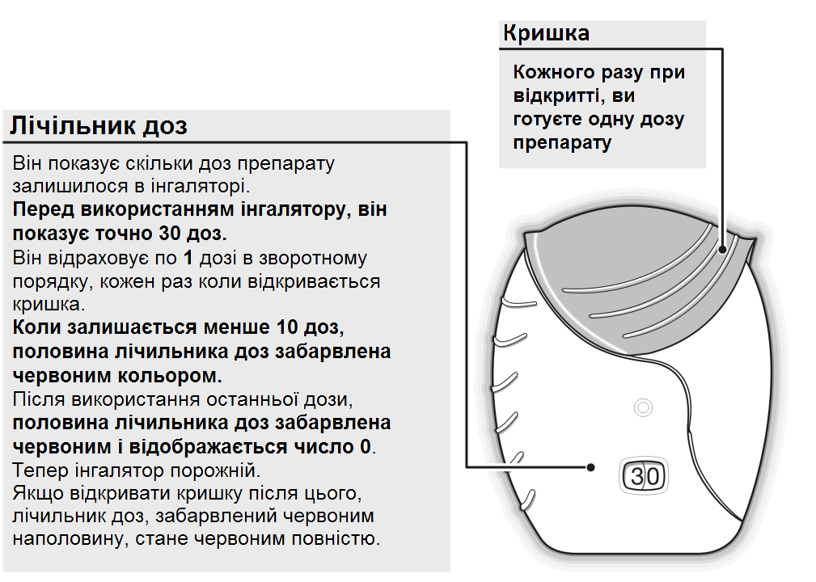Рис. 1
Кришка
Щоразу при відкритті ви готуєте одну дозу препарату
Лічильник доз
Він показує, скільки доз препарату залишилося в інгаляторі.
До застосування першої дози з інгалятора лічильник показує точно 30 доз.
Він відраховує по 1 дозі в зворотному порядку щоразу, як відкривається кришка.
Коли залишається менше 10 доз, половина лічильника стає червоного кольору.
Після використання останньої дози половина лічильника доз забарвлена червоним і відображається число 0. Тепер інгалятор порожній.
Якщо відкрити кришку після цього, то лічильник доз стане повністю червоним.

2. Як підготувати дозу
Не відкривайте кришку, доки не будете готові прийняти дозу. Не струшуйте інгалятор.
Потягніть кришку вниз, доки не почуєте «клац» (рис. 2).
Тепер препарат готовий до інгаляції. Лічильник доз відраховує в зворотному порядку на 1, що підтверджує готовність.
Якщо після того, як ви почули «клац», лічильник доз не відрахував дозу в зворотному порядку, то інгалятор не працює. Необхідно звернутися з інгалятором в аптеку за порадою. У будь-якому випадку струшувати інгалятор не слід.
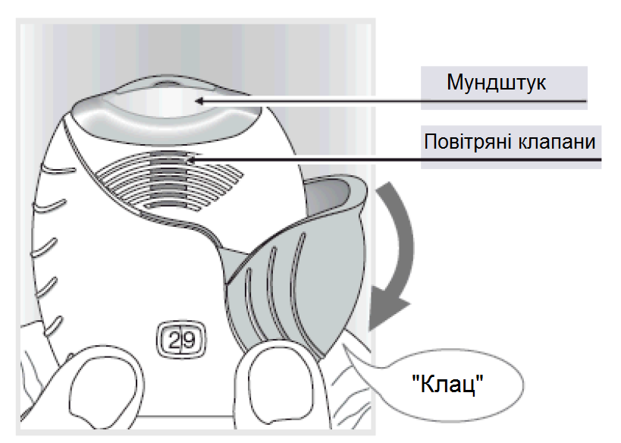Рис. 2

3. Як виконати інгаляцію препарату
Утримуйте інгалятор на відстані від рота і зробіть видих настільки глибокий, наскільки це для вас комфортно.
Не видихайте в інгалятор.
Розмістіть мундштук між губами і щільно притисніть їх навколо мундштука (рис. 3).
Не перекривайте пальцями повітряні клапани.
Зробіть один довгий, рівний, глибокий вдих, після чого затримайте дихання якомога довше (щонайменше 3–4 секунди).
Вийміть інгалятор з рота.
Повільно і обережно видихніть.
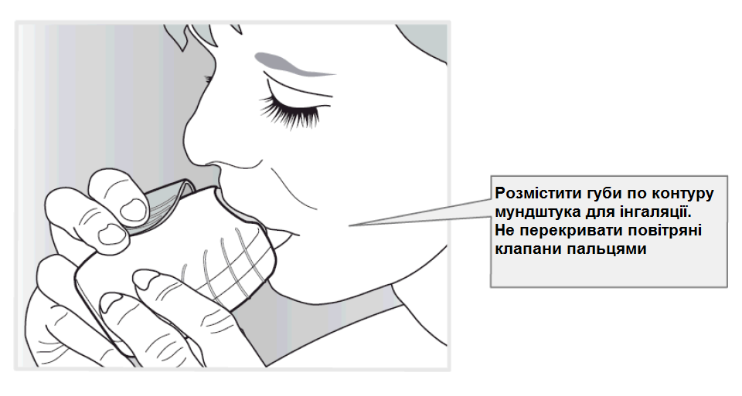Рис. 3

Навіть при правильному використанні інгалятора Ви можете не відчути препарат, зокрема його смак.

4. Закрийте інгалятор
Якщо є необхідність в очистці мундштука, використовуйте суху тканину до закриття кришки.
Щоб накрити мундштук, поверніть кришку на місце, рухаючи її вверх до упору (рис. 4).

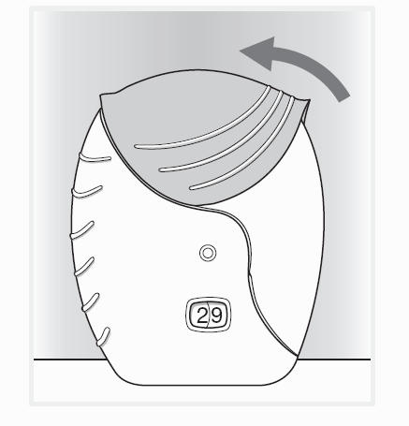Рис. 4

Діти. Лікарський засіб Аноро Елліпта не застосовували дітям (віком до 18 років) для лікування ХОЗЛ.

Передозування.
Передозування умеклідиніумом/вілантеролом, ймовірно, матиме ознаки і симптоми, пов’язані з діями окремих компонентів, що узгоджуються з відомими побічними реакціями інгаляційних мускаринових антагоністів (наприклад, сухість у роті, порушення зорової акомодації та тахікардія) або реакціями, що спостерігалися при передозуванні іншими бета₂-адренергічними агоністами (наприклад, аритмія, тремор, головний біль, посилене серцебиття, нудота, гіперглікемія та гіпокаліємія).
У разі передозування лікування пацієнта має бути симптоматичним з відповідним моніторингом у разі потреби.

Побічні реакції.
Огляд профілю безпеки
Найбільш часто зареєстрованою побічною реакцією при застосуванні умеклідиніуму/вілантеролу був назофарингіт (9 %).
Табличний перелік побічних реакцій
Профіль безпеки лікарського засобу Аноро Елліпта ґрунтується на досвіді безпеки застосування комбінації умеклідиніуму/вілантеролу та окремих її компонентів на основі програми клінічних досліджень, що включала 6855 пацієнтів із ХОЗЛ, та даних постмаркетингового спостереження. Програма клінічних досліджень включала 2354 пацієнти, які отримували умеклідиніум/вілантерол один раз на добу у клінічних дослідженнях на етапі фази 3 тривалістю 24 тижні і більше, з яких 1296 пацієнтів отримували рекомендовану дозу 55/22 мкг у 24-тижневому дослідженні, 832 пацієнти отримували високу дозу 113/22 мкг у 24-тижневому дослідженні і 226 пацієнтів отримували 113/22 мкг протягом 12-місячного дослідження.
Частота побічних реакцій, визначених у таблиці 2, включає показники загального коефіцієнта захворюваності, визначені при об’єднанні п’яти 24-тижневих досліджень і 12-місячного дослідження безпеки.
Застосовується така класифікація частоти виникнення побічних ефектів:
дуже часто ≥ 1/10;
часто ≥ 1/100 та < 1/10;
нечасто ≥ 1/1000 та < 1/100;
рідко ≥ 1/10000 та < 1/1000;
дуже рідко < 1/10000;
невідомо (не можна визначити з наявних даних).

Таблиця 2
Системи та органи | Небажана реакція | Частота
Інфекції та інвазії | Інфекція сечовивідних шляхів  Синусит  Назофарингіт  Фарингіт  Інфекція верхніх дихальних шляхів | Часто
Порушення з боку імунної системи | Реакції гіперчутливості, включаючи висип, анафілаксію,  ангіоневротичний набряк, кропив’янку | Нечасто  Рідко
Порушення з боку нервової системи | Головний біль  Тремор  Дисгевзія  Запаморочення | Часто  Нечасто  Нечасто  Невідомо
Порушення з боку психіки | Тривога | Нечасто
Порушення з боку органів зору | Порушення чіткості зору  Глаукома  Підвищення внутрішньоочного тиску  Біль в очах | Рідко  Рідко  Рідко  Рідко
Порушення з боку серцево-судинної системи | Миготлива аритмія  Суправентрикулярна тахікардія  Ідіовентрикулярний ритм  Тахікардія  Суправентрикулярні екстрасистоли  Посилене серцебиття | Нечасто
Порушення з боку органів дихальної системи, грудної клітки та середостіння | Кашель  Ротоглотковий біль  Парадоксальний бронхоспазм  Дисфонія | Часто  Часто  Рідко  Рідко
Порушення з боку шлунково-кишкового тракту | Запор  Сухість у роті | Часто
Порушення з боку шкіри та підшкірних тканин | Висип | Нечасто
Порушення з боку скелетно-м’язової та сполучної тканини | Спазм м’язів | Нечасто
Порушення з боку нирок та сечовидільної системи | Затримка сечі  Дизурія  Обструкція вихідного отвору сечового міхура | Рідко  Рідко  Рідко

Повідомлення про підозрювані побічні реакції
Звітування про підозрювані побічні реакції на лікарський засіб у післяреєстраційний період має важливе значення. Це забезпечує безперервний моніторинг співвідношення ризик/користь застосування лікарського засобу. Фахівці у сфері охорони здоров’я, а також пацієнти можуть повідомляти про підозрювані побічні реакції до ТОВ «ГлаксоСмітКляйн Фармасьютікалс Україна» за цілодобовим телефоном (044) 585-51-85 або на email oax70065@gsk.com.

Термін придатності. 2 роки.
Термін придатності після відкриття лотка – 6 тижнів.

Умови зберігання.
Зберігати при температурі не вище 30 °С. За умов зберігання у холодильнику інгалятор слід повернути до кімнатної температури щонайменше за годину до використання.
Зберігати у недоступному для дітей місці.
Зберігати в оригінальній упаковці для захисту від вологи.
Застосовувати протягом 6 тижнів після відкриття лотка.
У спеціально відведеному місці пацієнту необхідно зазначити кінцеву дату, після якої інгалятор необхідно викинути. Дата має бути зазначена одразу ж після діставання інгалятора з лотка.

Упаковка. Порошок для інгаляцій, дозований, по 55 мкг/22 мкг/дозу, по 30 доз у порошковому інгаляторі № 1.
Інгалятор містить дві блістерні стрічки по 30 рівномірно розподілених чарунок, кожна з яких містить по 1 дозі кожної діючої речовини, що доставляються одночасно.
Пластиковий інгалятор зі світло-сірим корпусом, червоним ковпачком розпилювача та лічильником доз упаковано в лоток з фольги, що містить пакетик з вологопоглиначем з силікагелю. Лоток, запаяний відривною кришкою, поміщено у картонну коробку.

Категорія відпуску. За рецептом.vault_nd_f71a3a9d-a3a3-43d9-902f-59c9940e2fbb

Виробник. Глаксо Оперейшнс ЮК Лімітед /Glaxo Operations UK Ltd.vault_nd_4985e467-e11d-49f4-af38-7ffa8e9869e1

Місцезнаходження виробника та його адреса місця провадження діяльності.
Глаксо Оперейшнс ЮК Лімітед, Прайорі Стріт, Веа, SG12 0DJ, Велика Британія/Glaxo Operations UK Ltd, Priory Street, Ware, SG12 0DJ, United Kingdom.

Дата останнього перегляду.

 У цьому дослідженні використовувалася процедура статистичного тестування з поступовим зниженням, і це порівняння було нижче рівня досягнення статистичної значущості. Отже, не можна зробити висновку про статистичну значущість цього порівняння.
У цьому дослідженні використовувалася процедура статистичного тестування з поступовим зниженням, і це порівняння було нижче рівня досягнення статистичної значущості. Отже, не можна зробити висновку про статистичну значущість цього порівняння.
У цьому дослідженні використовувалася процедура статистичного тестування з поступовим зниженням, і це порівняння було нижче рівня досягнення статистичної значущості. Отже, не можна зробити висновку про статистичну значущість цього порівняння.

